แนวทางและแบบฟอร์มการส่งบทความสำหรับเว็บไซต์เดอะประชากร
Guideline and Template for The Prachakorn Blog Post Submission

ทีมบรรณาธิการเว็บไซต์ “เดอะประชากร” ขอขอบคุณที่ท่านพิจารณาส่งบทความหรือบล็อกโพสต์ (Blog Post) เพื่อเผยแพร่ลงในเว็บไซต์ The Prachakorn ของสถาบันวิจัยประชากรและสังคม มหาวิทยาลัยมหิดล
ภาษาที่ใช้ในบล็อกโพสต์อาจเป็นภาษาไทยหรือภาษาอังกฤษก็ได้ (เลือกอย่างใดอย่างหนึ่ง) และจำนวนคำในแต่ละบล็อกโพสต์ ควรมีประมาณ 1,000-2,000 คำ หรือประมาณ 2-4 หน้า ทั้งนี้ ควรเป็นบทความลักษณะกึ่งวิชาการ สื่อสารในลักษณะที่เข้าใจง่าย มีการอ้างอิง และควรเป็นผลงานของผู้เขียนเองซึ่งไม่ได้คัดลอกจากที่ใด
การอ้างอิงในเว็บไซต์ The Prachakorn ควรใช้การใส่ไฮเปอร์ลิงก์ (Hyperlink) มากกว่าการใส่เชิงอรรถ (Footnotes) เพื่อให้ผู้อ่านสามารถเข้าถึงและติดตามข้อมูลจากแหล่งอื่นๆ อย่างไรก็ดี การอ้างอิงแหล่งที่มาในรูปแบบการใส่ไฮเปอร์ลิงก์ควรมาจากเว็บไซต์ที่น่าเชื่อถือและมีความปลอดภัยเท่านั้น (เช่น ต้องมี https: อยู่นำหน้า URL) โดยผู้เขียนอาจใส่ไฮเปอร์ลิงก์ตรงจุดหรือประเด็นที่ต้องการอ้างอิง (อาจใช้ ctrl-K ในโปรแกรม MS Word) หรือเพียงแค่ใส่ URL ในวงเล็บหลังจากข้อความที่ต้องการอ้างอิง (เช่น https://www.theprachakorn.com)
บล็อกโพสต์ที่ส่งมาจะผ่านการพิจารณาโดยหนึ่งในทีมบรรณาธิการ (Blog Editor) ซึ่งเป็นอาจารย์ของสถาบันวิจัยประชากรและสังคม บรรณาธิการจะตรวจสอบความถูกต้องของข้อมูล แหล่งข้อมูล รูปแบบและการใช้ภาษา และอาจแก้ไขบทความเพื่อให้บุคคลทั่วไปสามารถอ่านและเข้าใจได้ง่ายขึ้น หากมีการเปลี่ยนแปลงหรือแก้ไขที่สำคัญ บรรณาธิการอาจส่งบทความที่ผ่านการแก้ไขแล้วกลับไปยังผู้เขียนเพื่อเปิดโอกาสให้ผู้เขียนพิจารณาในขั้นสุดท้ายก่อนเผยแพร่ลงในเว็บไซต์ ทั้งนี้ การพิจารณาของทีมบรรณาธิการให้ถือเป็นที่สิ้นสุด
หากท่านต้องการส่งบล็อกโพสต์เพื่อเผยแพร่ลงใน เดอะประชากร กรุณากรอกแบบฟอร์มด้านล่างนี้ และส่งกลับมาที่อีเมล theprachakorn@gmail.com
ทั้งนี้เพื่อให้รูปแบบของบทความเป็นไปในทิศทางเดียวกัน และอยู่ภายใต้หมวดหมู่ที่ผู้เขียนบทความต้องการ

ส่วนที่ 1

ชื่อ-นามสกุล (ของผู้เขียน):
อีเมล:
ตำแหน่ง:
สังกัด:

ส่วนที่ 2

หมวดหมู่ของบล็อกโพสต์:
กรุณาระบุว่าบทความนี้จัดอยู่ในหมวดหมู่ใดของเดอะประชากร (ใส่เครื่องหมาย  เพียง 1 หมวดหมู่เท่านั้น)
◻ การสูงวัย (Ageing) ◻ วัฒนธรรม การเดินทาง และศิลปะ (Culture, Travel and Art)
◻ ครอบครัว (Family) ◻ เพศภาวะ (Gender)
◻ สุขภาพ (Health) ◻ การย้ายถิ่น (Migration)
◻ เศรษฐกิจและสังคม (Socio-economic) ◻ อื่นๆ (Others) ___________

ชื่อหัวข้อของบทความหรือบล็อกโพสต์ที่เสนอ (Proposed Blog Post Title):
(ควรมีความยาวไม่เกิน 12 คำ)

ไฮไลต์ของบล็อกโพสต์โดยย่อ (Brief Highlight):
(ประมาณ 1-2 ประโยคเพื่อสรุปเนื้อหาของบล็อกโพสต์ เช่น ตัวอย่างไฮไลต์ด้านล่างของบล็อกโพสต์เรื่อง “เป็นปัญหาของคนรุ่นใหม่ มิใช่ปัญหาของผู้สูงวัยอย่างเรา”)
- จุดมุ่งหมายสำคัญของการพัฒนาประเทศ คือทำให้ประชากรสูงวัยขึ้นอย่างมีพลัง ซึ่งหมายถึง การทำให้ประชากรตั้งแต่เกิดแล้วเจริญวัยขึ้นอย่างมีสุขภาพดีและมีความมั่นคงในชีวิต ผ่านขั้นตอนของชีวิตในวัยต่างๆ ตั้งแต่เป็นทารก เด็ก วัยรุ่น วัยหนุ่มสาว วัยทำงาน และเป็นผู้สูงอายุ จนกระทั่งตายอย่างมีศักดิ์ศรี
- ประเด็นเหล่านี้เป็นเรื่องท้าทายคนรุ่นใหม่ที่จะต้องเตรียมตัว และเตรียมมาตรการต่างๆ เพื่อรองรับสังคมสูงวัยระดับสุดยอดในอนาคตอันใกล้นี้

เนื้อหาของบทความหรือบล็อกโพสต์ที่เสนอ (Proposed Blog Post’s Content):
(จำนวนคำประมาณ 1,000-2,000 คำ หรือความยาวประมาณ 2-4 หน้า)

รูปภาพจำนวน 1-2 รูป (1-2 Photos for your Blog):
(ควรเป็นรูปภาพที่มีความเกี่ยวข้องกับรายละเอียดในบล็อกโพสต์ ทั้งนี้ กรุณาใส่รูปภาพตรงที่ว่างด้านล่างนี้ พร้อมคำอธิบายภาพ แหล่งที่มา (ควรเป็นรูปที่ไม่มีลิขสิทธิ์) และหากเป็นรูปบุคคล กรุณาส่งหลักฐานที่แสดงความยินยอมของผู้ที่อยู่ในรูปภาพมายังทีมบรรณาธิการที่ theprachakorn@gmail.com)

ส่วนที่ 3

ข้อความ (Message) หรือคำพูด (Quote) ที่ท่านเห็นว่าควรใช้เพื่อโปรโมตบล็อกโพสต์บนโซเชียลมีเดีย:
(ประมาณ 1-2 ประโยค เช่น ตัวอย่างที่ปรากฏในรูปด้านล่าง)

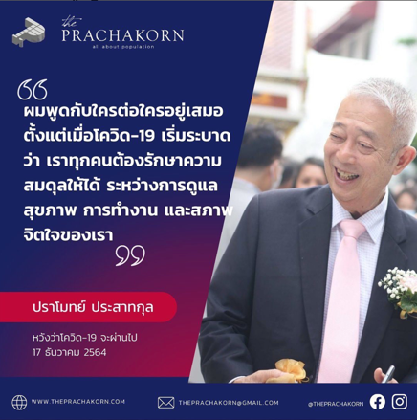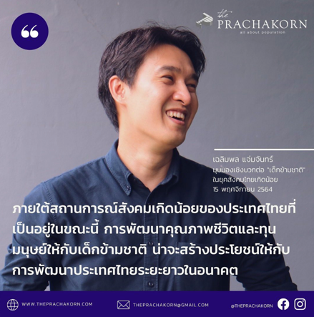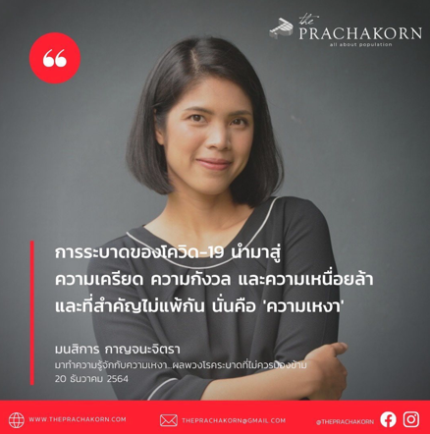

ประวัติโดยย่อหรือประโยคแนะนำตัวผู้เขียน (Author’s Brief Bio):
(ควรมีความยาวไม่เกิน 100 คำ เช่น ตัวอย่างที่ปรากฏในรูปด้านล่าง)

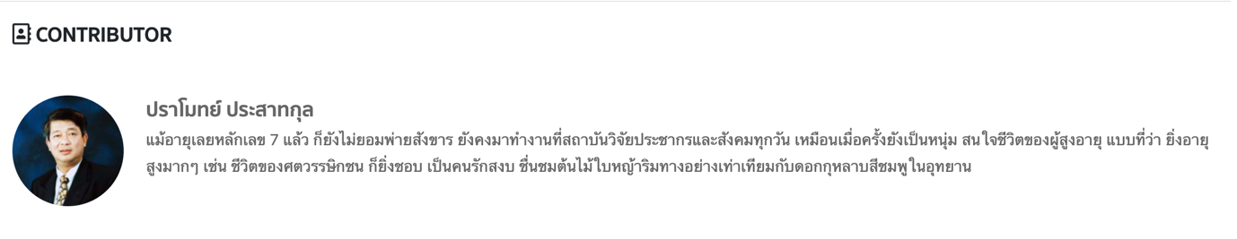
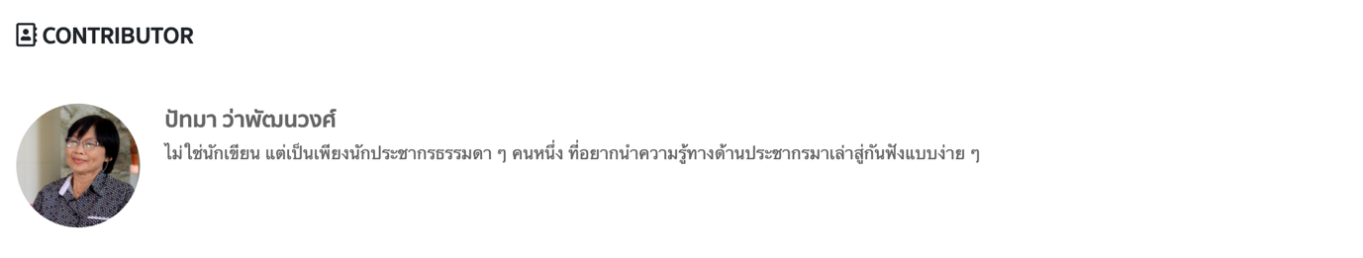
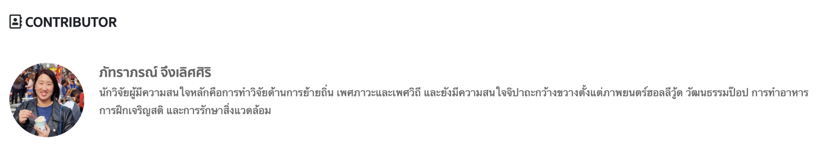

รูปโปรไฟล์ของผู้เขียน (Author’s Profile Photograph):
(รูปภาพนี้จะปรากฏข้างชื่อของท่านในบล็อกโพสต์ กรุณาใส่ภาพตรงที่ว่างด้านล่างนี้)

